14 aprašo PRIEDAS
Augalų sėklų įvairovės pavyzdžiai
Vaistinė medetka (Calendula officinalis)  https://davesgarden.com/guides/pf/go/131817/#b | 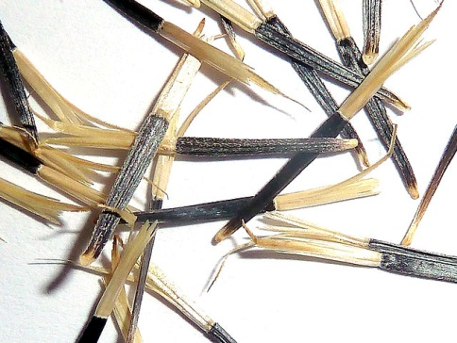  Didysis serentis (Tagetes erecta)  http://www.wikiwand.com/ast/Tagetes_erecta
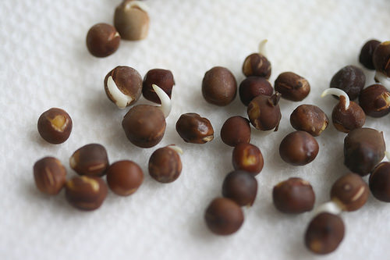  Kvapusis pelėžirnis (Lathyrus odoratus)  https://carletongarden.blogspot.lt/2018/03/planting-sweet-pea-seeds.html | 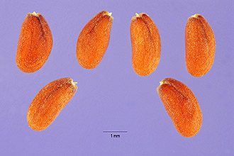  Sėjamoji pipirnė (Lepidium sativum)  https://plants.usda.gov/core/profile?symbol=LESA2
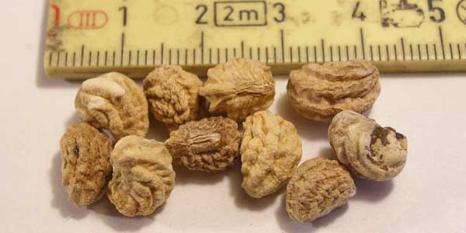  Nasturtė (Tropaeolum sp.)  http://www.nature-of-gaia.com/index.php?site=default/637/1357/844/959&lang=en | 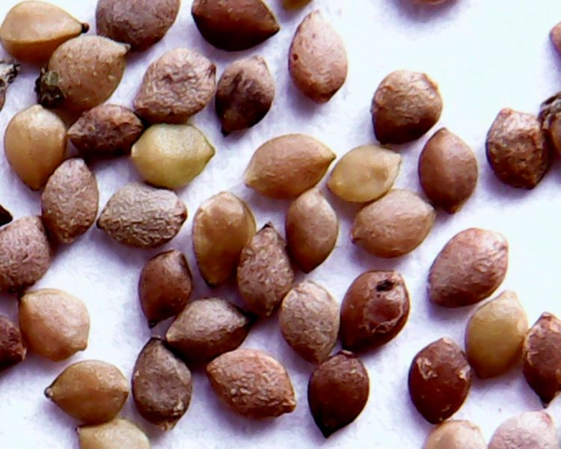  Didžioji dilgėlė (Urtica dioica)  https://www.pharmasaat.de/onlineshop/herb-seeds/Urtica-dioica-Stinging-Nettle-Greater::184.html?language=en

1 pav. Augalų sėklų pavyzdžiai

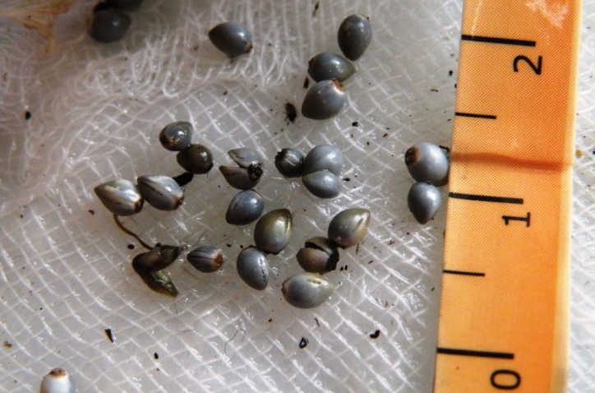 | 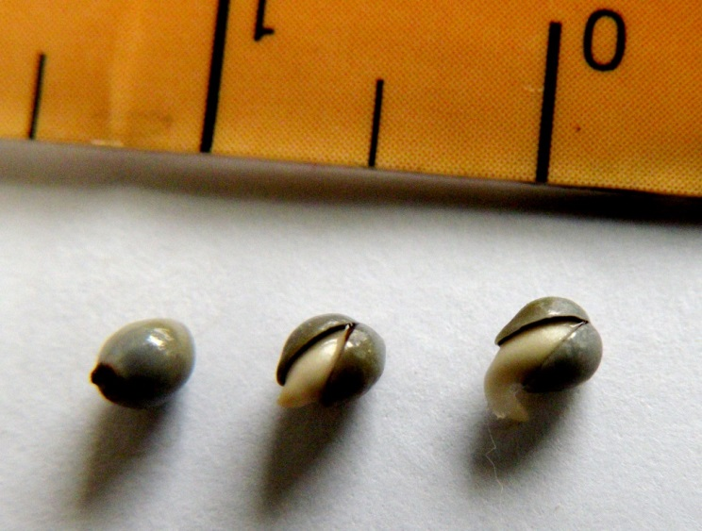
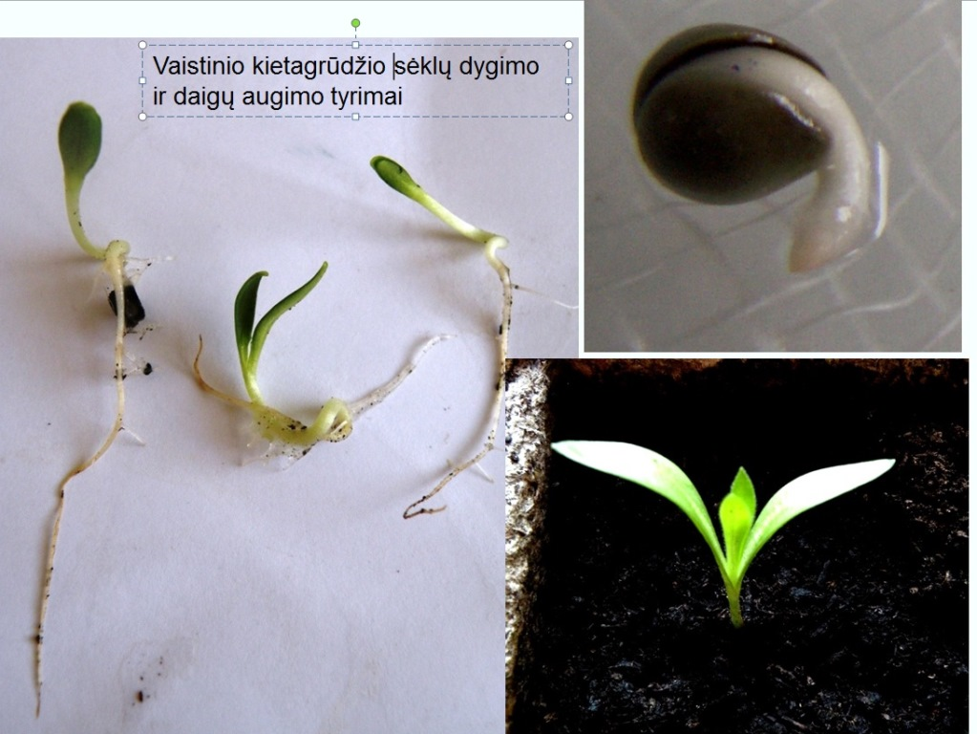
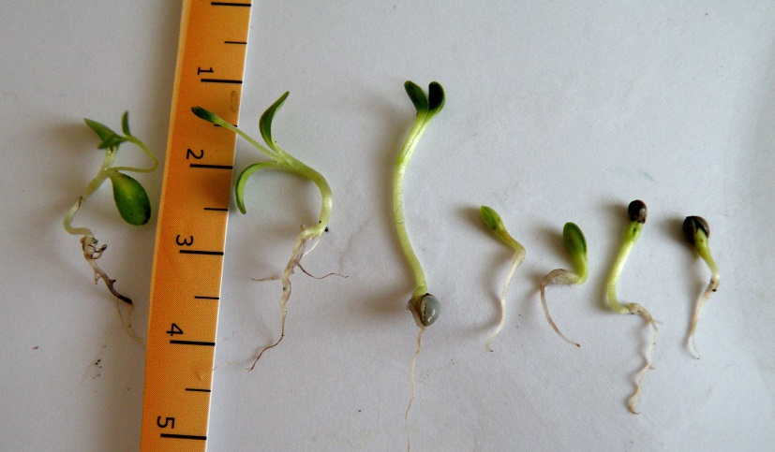 | 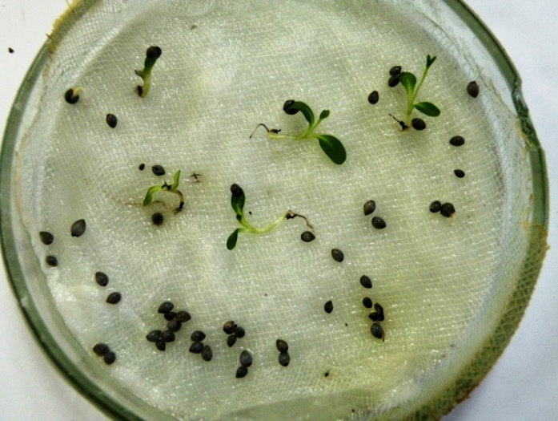

2 pav. Vaistinio kietagrūdžio dygstančios sėklos ir daigai

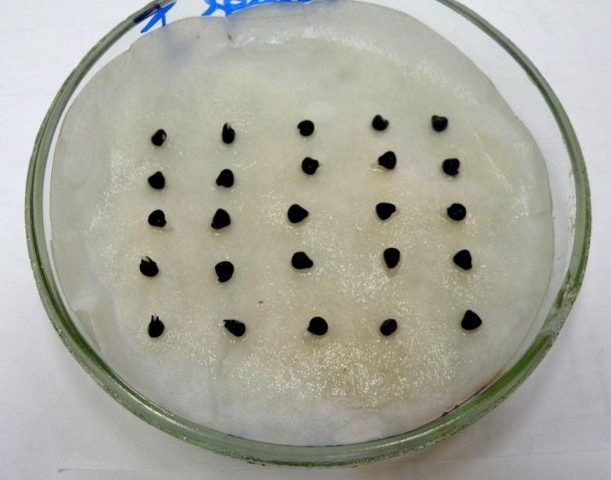 | 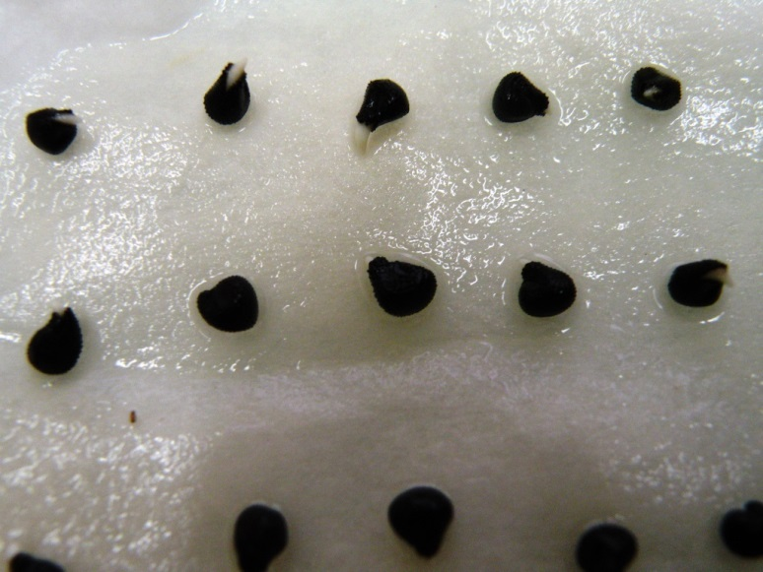
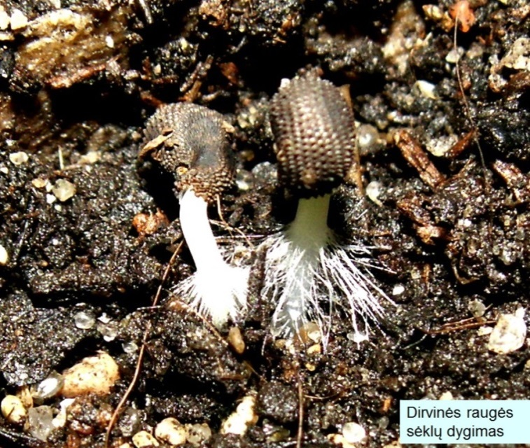 | 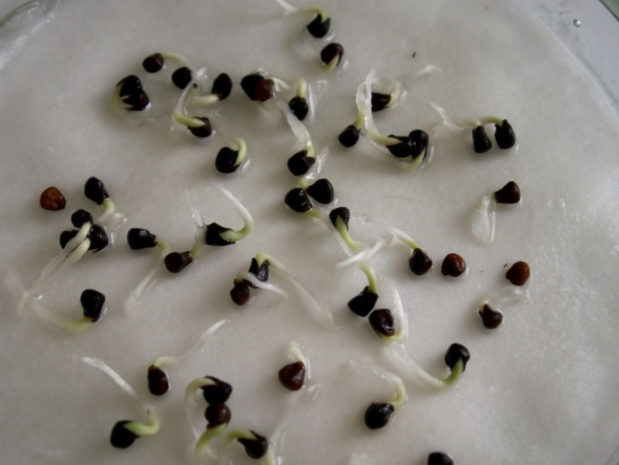
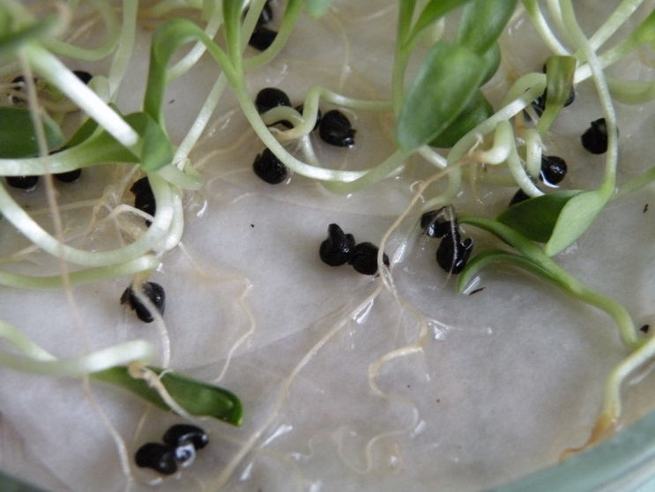 | 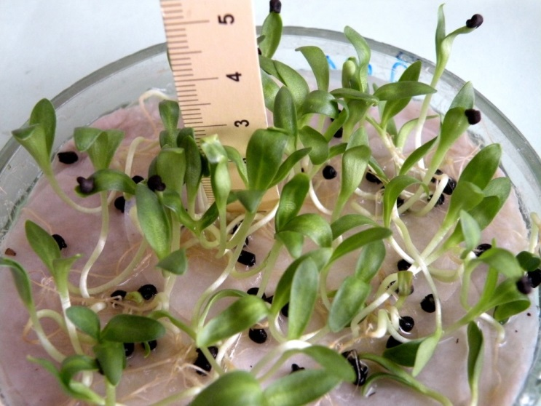

3 pav. Dirvinės raugės dygstančios sėklos ir daigai

